VOIE PROFESSIONNELLE 2de Pysique-chimie
Informer et accompagner
les professionnels de l’éducation
TLE
1RE
2DE
CAP
VOIE PROFESSIONNELLE

P ysique-chimie

EXEMPLE DE SÉQUENCE ET ACTIVITÉS DE CLASSE : ALLUMAGE AUTOMATIQUE DES PHARES

Préambule

Éléments du programme de physique-chimie en seconde en voie professionnelle

Capacités | Prérequis | Introduit dans la séquence | Connaissances | Prérequis | Introduit dans la séquence
Électricité : comment caractériser et exploiter un signal électrique ?
Lire et représenter un schéma électrique. | X |  | Connaître les appareils de mesure de l’intensité et de la tension. | X
Réaliser un montage à partir d’un schéma. | X |  | Connaître les unités de mesure de l’intensité et de la tension. | X
Identifier les grandeurs, avec les unités et symboles associés, indiquées sur la plaque signalétique d’un appareil. | X
Mesurer la tension aux bornes d’un dipôle. | X
Utiliser la loi des nœuds, la loi des mailles dans un circuit comportant au plus deux mailles. |  | X
Identifier les grandeurs d’entrée et de sortie (avec leur unité) d’un capteur. |  | X | Connaître la relation entre U et I pour  des systèmes à comportement de type ohmique. | X(*)

Retrouvez éduscol sur :

Capacités | Prérequis | Introduit dans la séquence | Connaissances | Prérequis | Introduit dans la séquence
Optique : comment caractériser et exploiter un signal lumineux ?
Construire expérimentalement la caractéristique d’un photocomposant (photorésistance, photodiode, phototransistor, photopile) :  - en fonction de l’éclairement ;  - en fonction de la  longueur d’onde. |  | X
Mesurer un éclairement avec un luxmètre. |  | X | Connaître les grandeurs caractéristiques  d’un rayonnement lumineux (flux, intensité, éclairement, longueur d’onde). |  | X
Sécurité : comment travailler en toute sécurité ?
Justifier la présence et les caractéristiques des dispositifs permettant d’assurer la protection des matériels et des personnes (coupe- circuit, fusible, disjoncteur, disjoncteur différentiel, mise à la terre) | X |  | Connaître les principaux dispositifs de protection présents dans une installation électrique et leur rôle. | X

Retrouvez éduscol sur :

Éléments du programme de physique-chimie de cycle 4
Connaissances et compétences associées
Réaliser des circuits électriques simples et exploiter les lois de l’électricité
Élaborer et mettre en œuvre un protocole expérimental simple visant à réaliser un circuit électrique répondant à un cahier des charges simple ou à vérifier une loi de l’électricité. Exploiter les lois de l’électricité :
- Dipôles en série, dipôles en dérivation.
- L’intensité du courant électrique est la même en tout point d’un circuit qui ne compte que des dipôles en série.
- Relation tension-courant : loi d’Ohm. (**)
Mettre en relation les lois de l’électricité et les règles de sécurité dans ce domaine.

(*) Remarque importante : dans cette proposition de séquence, il est considéré que la loi d’Ohm a déjà été abordée. La relation de proportionnalité entre U, I et R a été mise en
évidence. Les élèves ont fixé une valeur de résistance, ont fait varier la tension et ont mesuré l’intensité correspondante.

Dans cette séquence, l’utilisation d’un pont diviseur de tension permet de déterminer, à l’aide de la loi d’Ohm, l’expression de la résistance de la photorésistance en fonction de la tension aux bornes du résistor et de la tension fournie par le générateur.

(**) Non présent dans le programme adapté des troisièmes prépa-pro (Référentiel de formation paru au BO n°37 du 13 octobre 2016)

Retrouvez éduscol sur :

Présentation de la situation

Comment créer un système automatique d’allumage automatique des phares à l’aide du matériel de laboratoire ?

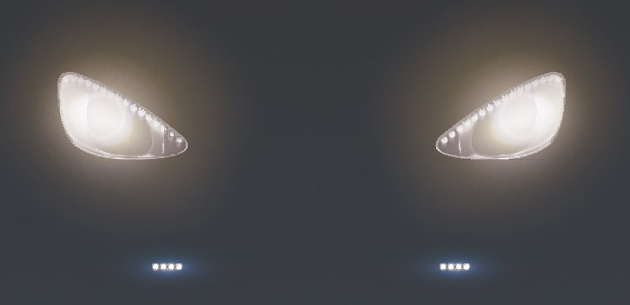
Un dossier documentaire est fourni aux apprenants. L’objectif de ce dossier
est de présenter succinctement le fonctionnement et les caractéristiques techniques d’un système d’allumage automatique des phares. Un focus pourra alors être fait sur l’utilité du fusible dans le circuit étudié. À partir de ce dossier, les apprenants devront :

- rechercher, extraire et organiser l’information liée au contexte dans le but d’étudier le fonctionnement d’une photorésistance ;
- formuler des hypothèses répondant à la problématique contextualisée ;
- réinvestir les capacités et connaissances abordées en amont de la séquence et au cycle 4 ;
- comprendre comment, à l’aide d’une photorésistance, on peut utiliser un éclairement pour influencer un signal électrique.

Cette première phase permettra à l’enseignant de reformuler la problématique initiale en questions scientifiques.

Reformulation de la question en questions scientifiques :
- Quelles sont les caractéristiques d’une photorésistance, en tant que capteur (grandeur d’entrée, grandeur de sortie, unités…) ?
- Comment évolue la résistance de la photorésistance en fonction de l’éclairement et quelle est la caractéristique RP = f(E) pour la photorésistance étudiée ?
- Comment utiliser cette variation dans un système automatique d’allumage des phares d’un véhicule ?

Activité (expérimentale) n°1 : comment évolue la résistance de la p otorésistance en fonction de l’éclairement ?
Dans un premier temps, l’apprenant propose un protocole expérimental permettant de décrire qualitativement l’évolution de la valeur de la résistance de la photorésistance en fonction
de l’éclairement, à l’aide du matériel proposé : photorésistance GL5528, résistor de 4,7 kΩ, source lumineuse, multimètre, luxmètre, fils de connexion.

En fonction des besoins, une aide pourra être apportée aux apprenants sous forme de coups de pouce : schéma du dispositif expérimental seul et/ou une description des étapes du protocole. En outre, le symbole de la photorésistance sera donné par l’enseignant avant ce travail.

Retrouvez éduscol sur :

Les apprenants réalisent le protocole expérimental et proposent une conclusion qualitative quant à l’évolution de la valeur de la résistance de la photorésistance en fonction de l’éclairement.

Le dossier documentaire distribué aux apprenants est complété d’une part d’un tableau reprenant les ordres de grandeur de l’éclairement dans plusieurs situations (nuit, aube, crépuscule, journée ensoleillée, etc.) et d’autre part d’un schéma modélisant le circuit électrique d’un système d’allumage des phares.

Une phase d’appropriation est nécessaire en amont de l’activité expérimentale n°2. Les élèves devront exploiter les deux documents précédemment cités afin de déterminer la valeur, en
lux, de l’éclairement nécessaire au déclenchement du système d’allumage automatique des phares. Cette phase d’appropriation sera réalisée par les apprenants dans le cadre d’une activité en dehors de la classe soit à partir du dossier documentaire fourni, soit par le biais d’une recherche sur internet.

Activité expérimentale n°2 : quelle est la caractéristique RP = f(E) pour la p otorésistance étudiée ?
L’évolution de la valeur de la résistance d’une photorésistance en fonction de l’éclairement n’est pas directement exploitable en l’état du point de vue électronique. Pour pallier cela, on place dans le circuit électrique un résistor de rappel en série avec la photorésistance.

Les apprenants réalisent le montage correspondant au schéma électrique ci-dessous (fourni dans le dossier documentaire) afin de mesurer, pour la valeur de l’éclairement déterminée lors de la phase d’appropriation, la tension aux bornes du générateur, celle aux bornes de la photorésistance et aux bornes du résistor de rappel. Il conviendra à l’enseignant d’engager un dialogue avec les apprenants quant à la démarche expérimentale à adopter, notamment en ce qui concerne le choix du voltmètre pour la mesure d’une tension et les règles de sécurité à adopter.

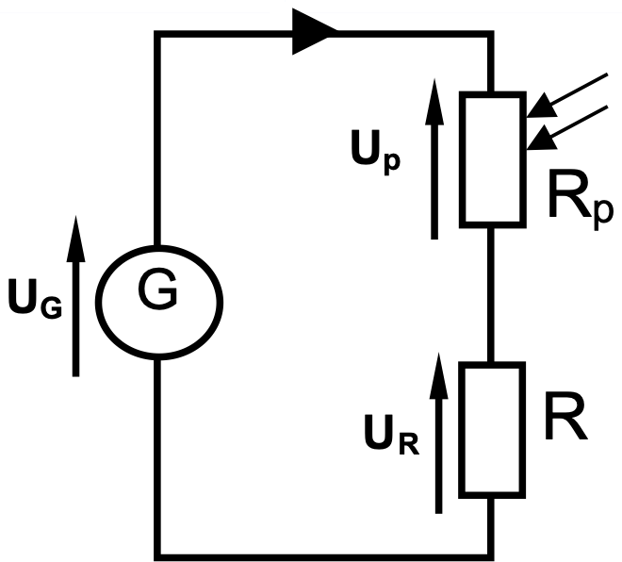
La loi des mailles sera ici introduite afin de déterminer l’expression de la résistance de la photorésistance en fonction de la tension UR aux bornes du résistor et de la tension UG fournie par le générateur. En fonction des difficultés rencontrées, les apprenants pourront bénéficier d’un certain nombre de coups de pouce permettant de procéder à une différenciation pédagogique. À titre d’exemples, quelques suggestions de coups de pouce figurent en annexe 3.

Une fois l’expression précédente trouvée, les apprenants calculent la valeur de la résistance de la photorésistance pour l’éclairement qui déclenche l’allumage des phares en utilisant les mesures des tensions déterminées au cours de l’activité expérimentale n°2 et de la valeur de la résistance de rappel.

Retrouvez éduscol sur :

L’expérimentation donne lieu à l’étude de la caractéristique RP = f(E) pour la photorésistance étudiée. Pour les valeurs de RP et E déterminées précédemment, il conviendra de proposer à l’apprenant dans le dossier documentaire (en fonction de la photorésistance étudiée), quatre graphes:
- le premier représente une fonction décroissante sur l’intervalle d’éclairement étudié et l’apprenant peut vérifier que le point de coordonnées (E ; RP) appartient à la courbe ;
- le deuxième représente une fonction décroissante sur l’intervalle d’éclairement étudié mais le point de coordonnées (E ; RP) n’appartient pas à la courbe ;
- le troisième représente une fonction croissante sur l’intervalle d’éclairement étudié et le point de coordonnées (E ; RP) appartient à la courbe ;
- le dernier graphe doit pouvoir être écarté très facilement par l’élève après l’étude expérimentale qu’il aura faite.

L’apprenant valide alors le premier graphe en fonction de l’étude faite.

Activité expérimentale n°3 : comment créer un système automatique des p ares à l’aide du matériel de laboratoire ?
Cette activité se décompose en trois parties :
- élaboration d’un schéma de montage permettant de créer un système automatique des phares à l’aide du matériel proposé : carte à microcontrôleur (Texas Instruments TI Innovator HubTM, ArduinoTM Uno, carte Microbit, etc.), platine de connexion, photorésistance, résistor de 4,7 kΩ, source lumineuse, diode électroluminescente (modélisant le phare), luxmètre, fils de connexion ;
- création d’un algorithme (sous forme d’un algorigramme) permettant de modéliser le fonctionnement du système automatique des phares. Les différentes instructions constituant l’algorigramme sont proposées à l’apprenant dans le désordre ci-après ;
- réalisation du programme correspondant à l’algorigramme et vérification du bon fonctionnement du système proposé.

Pour cette dernière partie, l’enseignant proposera à l’apprenant une notice technique adaptée à la carte à microcontrôleur qu’il aura choisie.

Retrouvez éduscol sur :

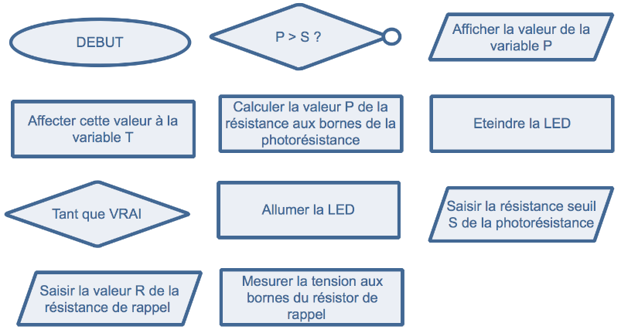
Durant ces trois phases, l’enseignant instaure un dialogue avec les apprenants afin de les amener à réfléchir sur la nature des grandeurs physiques d’entrée et de sortie du capteur ainsi que sur les
connexions de la carte à microcontrôleur à utiliser durant l’expérimentation.

Plusieurs variables sont utilisées dans le cadre de l’algorithme lié à cette
expérimentation. Des précisions sont donc à apporter aux apprenants quant à leur nom et leur utilisation. Dans l’exemple proposé :

- S correspond à la valeur de la résistance de seuil de la photorésistance (valeur de RP calculée lors de l’activité expérimentale n°2) ;
- R correspond à la valeur de la résistance de rappel (dans notre cas 4700 Ω) ;
- T correspond à la valeur mesurée de la tension aux bornes du résistor de rappel (UR) ;
- P correspond à la valeur calculée de la résistance de la photorésistance (valeur de RP qui évolue).

Les traces écrites sont adaptées aux prérequis et au niveau de maîtrise des notions par les apprenants. Elles seront complétées au fur et à mesure du déroulement de l’activité et tout au long de la formation de l’apprenant.

Traces écrites

Électricité
- Énoncé de la loi des mailles et schéma associé.
- Identification des grandeurs d’entrée et de sortie d’une photorésistance avec leurs unités.
- Rappel sur la sécurité en électricité : rôle du fusible dans un circuit, mise sous tension d’un circuit électrique, etc.).

Optique
- Définition de l’éclairement, appareil de mesure et utilisation.
- Principe de fonctionnement d’une photorésistance : grandeur d’entrée et de sortie.
- Caractéristique d’une photorésistance RP = f(E).

Prolongements possibles
- Modification de la valeur de la résistance de rappel et influence sur la détermination de la résistance de la photorésistance.
- Étude d’autres photocomposants. De nombreuses applications sont concernées : le numérique (écrans), les arts graphiques et du spectacle, photodétecteurs (panneaux photovoltaïques, détecteur de mouvements, ajustement de l’éclairage d’une pièce par mesure de la luminosité ambiante, lecture de code-barres).

Retrouvez éduscol sur :

Annexes

Exemple de dossier documentaire

Document 1 : Fonctionnement du système d’allumage des phares.
L’option « allumage automatique des phares » est présente sur les voitures de nouvelle génération. Cette option permet de gérer l’allumage et l’extinction automatiques des phares à l’aide d’un capteur de luminosité qui est constitué d’un photodétecteur (par exemple une photorésistance). Ce capteur est placé sur le pare-brise. La photorésistance commande
un circuit qui déclenche l’allumage ou l’extinction automatique des phares en fonction de l’éclairement lumineux (exprimé en lux).

La mise en œuvre de l’allumage automatique des phares intervient dans les conditions suivantes :
- allumage extinction automatique : au lever du jour, à la lumière naturelle, à l’arrêt du moteur (après une temporisation) ;
- automatique : fonctionnement de nuit, passage sous un tunnel, entrée d’un garage ou tout endroit obscur ;

Source : https://entretien-voiture.ooreka.fr/astuce/voir/ 496363/allumage-automatique-des-feux

Document 2 : Caractéristiques d’un système d’allumage automatique des phares à installer Capteurs
- Capteur de luminosité.
- Capteur de taille réduite pour respect de l’esthétisme du véhicule.
- Interrupteur on/off positionné sur le capteur pour désactivation possible du système.

Accessoires
- Câbles de connexion.
- Boîtier électronique (fusibles fournis).
- Repérage des fils par couleur pour faciliter le montage.

Spécifications techniques
- Niveau d’activation des phares : 1000 lux (+/- 25%).
- Niveau d’extinction des phares : 3000 lux (+/- 25%).
- Temporisation d’extinction : < 20 secondes.
- Plage de fonctionnement : - 40 °C à + 85°C.
- Alimentation : 12V.
Source : VALEO

Retrouvez éduscol sur :

Document 3 : Ordre de grandeur de l’éclairement dans plusieurs situations
Situation | Éclairement (en lux)
Nuit de pleine lune | 0,5
Rue éclairée de nuit | entre 20 et 70
Aube ou crépuscule | 400
Ciel nuageux en journée | entre 10 000 et 25 000
Journée ensoleillée | supérieur à 50 000

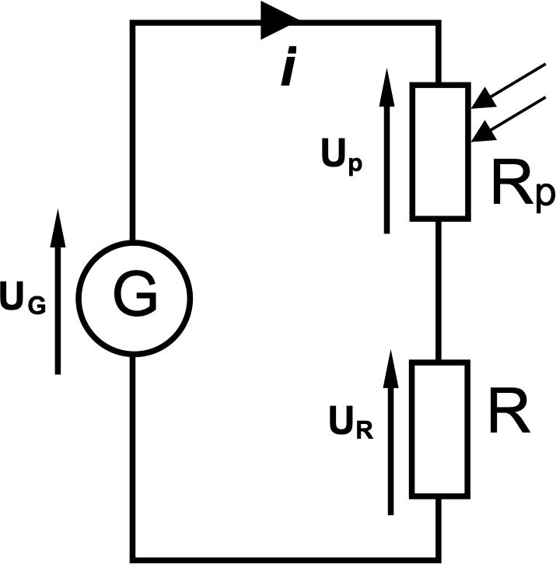
Document 4 : Schéma modélisant le circuit électrique d’un système d’allumage des phares
Document 5: Propositions de graphes correspondant à l’évolution de la résistance d’une photorésistance en fonction de l’éclairement

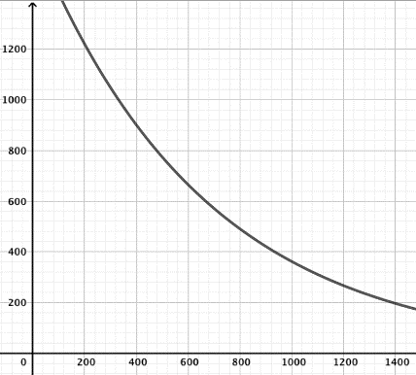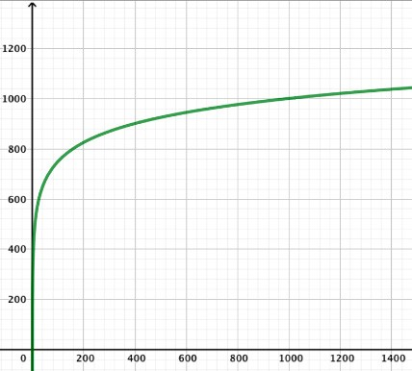Graphe N°1 Graphe N°2
Rp (Ω)
E (lux)
Rp (Ω)
E (lux)

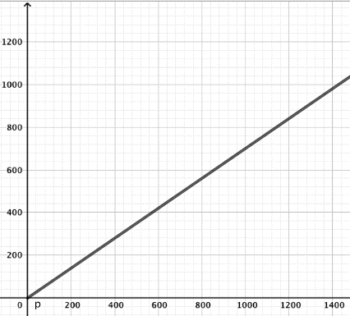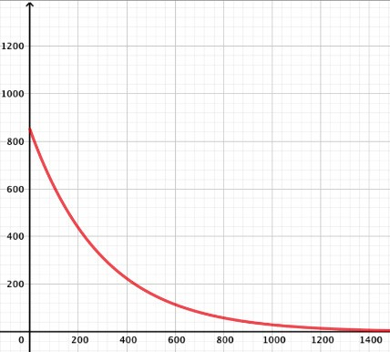Retrouvez éduscol sur :
Rp (Ω)
E (lux)
Rp (Ω)
E (lux)
Graphe N°3 Graphe N°4

Exemples de réalisation possible

Activité (expérimentale) n°1 : comment évolue la résistance de la photorésistance en fonction de l’éclairement ?
Schéma du dispositif | Description des étapes du protocole
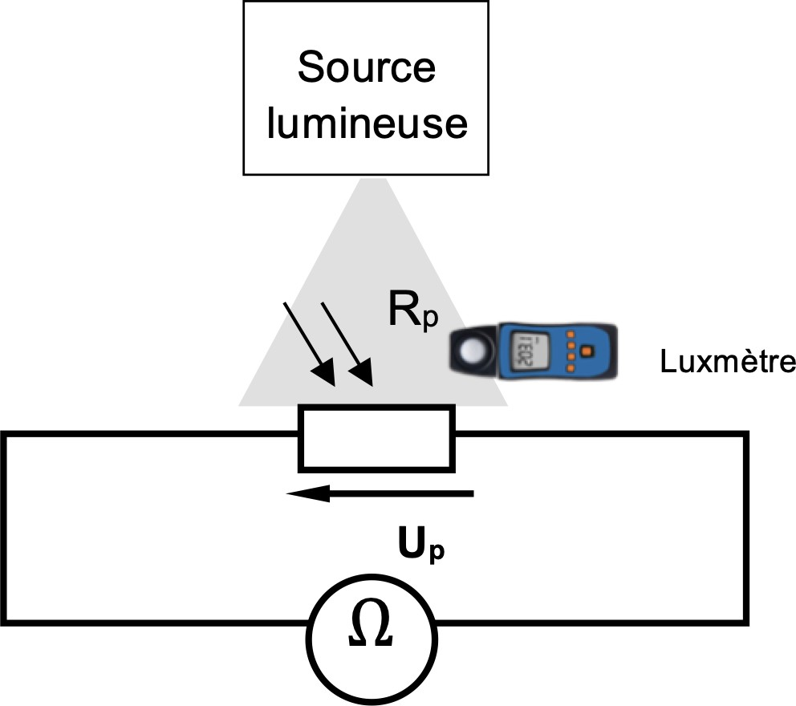 | 1. Brancher le multimètre en mode ohmmètre aux bornes de la photorésistance.
 | 2. Éclairer la photorésistance avec la source lumineuse.
 | 3. Mesurer l’éclairement E à l’aide du luxmètre (placé le plus proche possible de la photorésistance).
 | 4. Mesurer la résistance R de la photorésistance à l’aide d’un ohmmètre.
 | 5. Répéter l’opération pour plusieurs positions de la source lumineuse

Activité expérimentale n°2 : quelle est la caractéristique RP = f(E) pour la photorésistance étudiée ?
Coup de pouce n°1 | - Utiliser la loi d’ohm pour trouver l’expression de l’intensité I du courant électrique traversant le circuit.  - Écrire la loi d’ohm aux bornes de la résistance RP de la photorésistance, puis remplacer I dans l’expression trouvée en 1  - Remplacer UP par l’expression trouvée en 2 dans la relation UG = UR + UP  - Déduire déterminer l’expression de la résistance de la photorésistance en fonction de la tension UR aux bornes du résistor et de la tension UG fournie par le générateur.
Coup de pouce n°2 | On donne l’expression . En déduire l’expression de la résistance de la photorésistance en fonction de la tension UR aux bornes du résistor et de la tension UG fournie par le générateur.

Retrouvez éduscol sur :

